8 КЛАСС.
Урок – исследование законов последовательного и параллельного соединения.
Цель: на эксперименте изучить законы соединения проводников: продолжить формирование навыков сборки электрических схем; формировать умения делать выводы из экспериментальных данных.
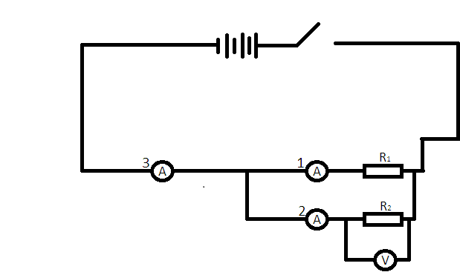
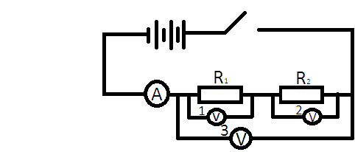
Оформление доски: две электрические схемы

В тетради учащихся: страница делиться вертикально пополам. Слева схема последовательного, справа параллельного соединений
U1 = ….  U2 = ….  U = ….  I = …. | I1 = ….  I2 = ….  I = ….  U = ….
- U1 + U2 = U?  - I везде одинаково  - Расчёт R1, R2, R  R1 = U1 R2 = U2  R R  R = U  R  R1 + R2 = R?  Расчеты сделать дома | - I1 + I2 = I?  - I на обоих резисторах  одинаково  - Расчёт R1, R2, R  R1 = U1 R2 = U2  R R  R = U  R  1 1 1 ?  R1 R2 R ?  Расчеты сделать дома

- Вводная часть
Объявление темы, постановка цели.
Учащиеся зарисовывают схемы в рабочих тетрадях.
- Основная часть
Работа организуется в двух бригадах
Учитель: объяснение положений электроизмерительных приборов 1. 2. 3.
а) Сборка схем в бригадах, проверка учителем.
б) Выводы об U,I,R для последовательного и параллельного соединений делает учитель.
в)Вопрос закрепления.
Как соединены лампы в освещении комнаты? В елочной гирлянде? Как это доказать?
г) Домашнее задание
Досчитать R; $$48, 49;
N1 упр.32.

